INFORME DE REVISIÓN
DEL
SISTEMA DE CALIDAD

DICIEMBRE 2015

Córdoba, a 2 de diciembre de 2015

ÍNDICE

- INFORMACIÓN DE ENTRADA

  - SEGUIMIENTO DE ACCIONES DE INFORMES DE REVISIÓN PREVIOS.
  - GRADO DE CONSECUCIÓN DE LOS OBJETIVOS DEL PLAN ANUAL DE CALIDAD.
  - RETROALIMENTACIÓN DEL CLIENTE (ENCUESTAS Y RECLAMACIONES)
  - SEGUIMIENTO DE PROVEEDORES
  - RESUMEN SOBRE LAS NO CONFORMIDADES
  - ESTADO DE LAS ACCIONES CORRECTIVAS-PREVENTIVAS.
  - RESUMEN SOBRE LAS ACTIVIDADES DE FORMACIÓN
  - RESULTADOS DE AUDITORÍAS
  - DESEMPEÑO DE PROCESOS Y CONFORMIDAD DE PRODUCTO (ANÁLISIS DE INDICADORES)
  - CAMBIOS QUE PODRÍAN AFECTAR AL SISTEMA DE GESTIÓN DE LA CALIDAD
  - PROPUESTAS DE MEJORA RECIBIDAS A LO LARGO DEL AÑO

- RESULTADOS DE LA REVISIÓN

  - MEJORA DE LA EFICACIA DEL SISTEMA DE GESTIÓN Y DE SUS PROCESOS
  - MEJORA DEL PRODUCTO EN RELACIÓN A LOS REQUISITOS DEL CLIENTE
  - NECESIDADES DE RECURSOS

1.- INFORMACIÓN DE ENTRADA

  - SEGUIMIENTO DE ACCIONES DE INFORMES DE REVISIÓN PREVIOS.

La presente Revisión del Sistema es la octava que se lleva a cabo en la Organización. Resumen de las anteriores:

El 30 de septiembre 2009, se reúne el Comité de Calidad para evaluar los primeros meses de implantación del Sistema de Calidad, tras sus deliberaciones se redacta la primera Revisión del Sistema, y motivó que la Dirección tomara una serie de decisiones: cambio de indicadores, modificación y mejora de procesos por ej. FPC-04 y FPC-08, el proceso de gestión de actividades y eventos pasa de proceso clave a proceso soporte como aparece ya reflejado en RIGECA y manual de calidad, registro de las diferentes no conformidades detectadas, implantación de la firma electrónica, de sellos internos de ENTRADA/SALIDA etc…

El 23 de diciembre de 2009, se vuelve a reunir el Comité de Calidad para evaluar el Informe de Auditoría externa de AENOR, tras sus deliberaciones se redacta la segunda Revisión del Sistema, e implicó que la Dirección tomara una serie de decisiones: abrir varias NC, acciones correctivas o preventivas. Estas acciones correctivas/preventivas implicaron a su vez la modificación de varios procesos: FPC-02, 03, 04, 05, 06, 07.

El 12 de enero de 2011, se reúne el Comité de Calidad para evaluar el correcto cumplimiento y cierre de las distintas acciones correctivas abiertas durante 2010, unas motivadas por el informe de auditoría externa de AENOR y otras detectadas en las reuniones cuatrimestrales del Comité de Calidad, además de analizar el grado de cumplimiento de los objetivos de mejora establecidos en el PLAC 2010. Tras sus deliberaciones se redacta la tercera Revisión del Sistema, supuso que la Dirección cerrara las Acciones Correctivas abiertas por el informe de auditoría externa de AENOR, abrir nuevas NC por incumplimiento de indicadores, como la motivada por el no cumplimiento del objetivo nº 3 por cuestiones técnicas (ej. firma electrónica).

El 16 de enero de 2012, se reúne el Comité de Calidad para evaluar el correcto cumplimiento y cierre de las distintas acciones correctivas abiertas durante 2011, unas motivadas por el informe de auditoría externa de AENOR y otras detectadas en las reuniones cuatrimestrales del Comité de Calidad, además de analizar el grado de cumplimiento de los objetivos de mejora establecidos en el PLAC 2011. Tras sus deliberaciones se redacta la cuarta Revisión del Sistema, supuso que la Dirección cerrara las Acciones Correctivas abiertas por el informe de auditoría externa de AENOR, abrir nuevas NC por incumplimiento de indicadores. Como las motivadas por el no cumplimiento del objetivo nº 2 de mejora de la página web de la OTRI al no contar la oficina con financiación para llevarla a cabo o no cumplimiento de la parte técnica del nº 1, programa de gestión encuestas anónimas.

El 26 de diciembre de 2012, se reúne el Comité de Calidad para evaluar el correcto cumplimiento y cierre de las distintas acciones correctivas abiertas durante 2012, unas motivadas por el informe de auditoría externa de AENOR y otras detectadas en las reuniones cuatrimestrales del Comité de Calidad, además de analizar el grado de cumplimiento de los objetivos de mejora establecidos en el PLAC 2012. Tras sus deliberaciones se redacta la quinta Revisión del Sistema, supuso que la Dirección cerrara las Acciones Correctivas abiertas por el informe de auditoría externa de AENOR, abrir nuevas NC por incumplimiento de indicadores. Como las motivadas por el no cumplimiento del objetivo nº 2 de mejora de la página web de la OTRI al no contar la oficina con financiación para llevarla a cabo o no cumplimiento de la parte técnica del nº 1, programa de gestión encuestas

El 10 de enero de 2014, se reúne el Comité de Calidad para evaluar el correcto cumplimiento y cierre de las distintas acciones correctivas abiertas durante 2013, unas motivadas por el informe de auditoría externa de AENOR y otras detectadas en las reuniones cuatrimestrales del Comité de Calidad, además de analizar el grado de cumplimiento de los objetivos de mejora establecidos en el PLAC 2013. Tras sus deliberaciones se redacta la sexta Revisión del Sistema, supuso que la Dirección cerrara las Acciones Correctivas abiertas por el informe de auditoría externa de AENOR, abrir nuevas NC por incumplimiento de indicadores. Como las motivadas por el no cumplimiento del objetivo nº 2, por falta de financiación la pagina web entro en funcionamiento en diciembre de 2013 por lo que aún no podemos contabilizar el aumento de visitas o no cumplimiento de la parte técnica del nº 1, igual que el anterior hasta 2014 no estará en marcha el programa de gestión encuestas.

El 15 de enero de 2015, se reúne el Comité de Calidad para evaluar el correcto cumplimiento y cierre de las distintas acciones correctivas abiertas durante 2014, unas motivadas por el informe de auditoría externa de AENOR y otras detectadas en las reuniones cuatrimestrales del Comité de Calidad, además de analizar el grado de cumplimiento de los objetivos de mejora establecidos en el PLAC 2014. Tras sus deliberaciones se redacta la séptima Revisión del Sistema, supuso que la Dirección abriera nuevas NC por incumplimiento de indicadores. Como las motivadas por el cumplimiento parcial del objetivo nº 2, se puso en marcha el programa que contabilizaba el nº de visitas y la gestión de encuestas online pero este último no ha sido muy utilizado por los investigadores de la UCO, que siguen prefiriendo las encuestas en papel o por correo electrónico.
Se incumple el objetivo nº 3, por falta de financiación no se puede poner en marcha la Unidad de Apoyo al Emprendedor. Tras la renovación de cargos en la UCO (junio 2014), se crea el Vicerrectorado de Innovación, Transferencia y Campus de Excelencia que pone en marcha el Portal de Innovación y Transferencia, en el que se incluyen las funciones de la Unidad del Emprendedor. El PLAC-2015 incluye el Portal de Innovación y Transferencia como otro objetivo de mejora.

El 2 de diciembre de 2015, se reúne el Comité de Calidad para evaluar el correcto cumplimiento y cierre de las distintas acciones correctivas abiertas durante 2015, detectadas en la reunión cuatrimestral del Comité de Calidad de 15/04/2015, además de analizar el grado de cumplimiento de los objetivos de mejora establecidos en el PLAC 2015. Tras sus deliberaciones se redacta la octava Revisión del Sistema, supuso que la Dirección abriera NC por cumplimiento parcial del objetivo de mejora nº 2 del PLAC-2015 y las motivadas por el incumplimiento del indicador nº 7 del FPC-03

  - GRADO DE CONSECUCIÓN DE LOS OBJETIVOS DEL PLAN ANUAL DE CALIDAD.
Los objetivos marcados para el año 2015 fueron:
- Objetivo nº 1: La contratación de personal en la Oficina de Proyectos Internacionales (OPI), permitirá una atención más personalizada, una diversificación en la gestión de proyectos internacionales y con ello, un aumento del nº de solicitudes.
- Objetivo nº 2: Instauración de un medidor que nos indique el nº de visitantes a OTRI y OPI y así verificar la eficacia del Portal de Transferencia e Innovación, que actuará como ventanilla única para los investigadores.
- Objetivo nº 3: La publicación quincenal de un boletín con todas las novedades en convocatorias y actividades de I+D+I, que les dará mayor visualización, fijándose como punto de partida las 500 suscripciones anuales con un aumento del 10%.

El resultado de estos tres objetivos, a fecha de hoy, es el siguiente:
Objetivo nº 1. Este objetivo se ha cumplido pero con matices, ya que en 2014 se gestionaron 54 solicitudes y se estableció un aumento para 2015 del 5%, aumento que se hubiera cumplido si hubiéramos podido contabilizar a 2/12/2015 las 11 solicitudes de proyecto que se han quedado paralizada al ampliarse el plazo de presentación a finales de enero 2016. En este caso no se es necesario abrir una NC
Objetivo nº 2. No hemos podido instaurar un medidor ya que al ser el Portal de Transferencia e Innovación de la UCO, no lo gestionamos nosotros sino que se ha de hacer desde los Servicios Informáticos de la UCO, por lo que habrá que abrir una NC. Pero si hemos podido obtener resultados a través de Google Analytics, con los resultados que nos facilitó esta página web, en la reunión de Calidad de 15/04/2015 pudimos atestiguar que hasta ese día se habían registrado 8834 usuarios, al ver que eran bastantes se fijó un porcentaje de aumento del 30%. Objetivo alcanzado ya que a 2/12/2015 el nº de usuarios alcanzó los 16543.
Objetivo nº 3. Este objetivo también se ha cumplido, ya que al ser un boletín sobre temas de transferencia está dirigido principalmente al PDI, cuyo nº alcanza en la UCO unos 1200 miembros. Por ello se fijó como población de referencia las 500 suscripciones con un aumento del 10%. El día de la redacción de este informe había 555 suscripciones con lo que este objetivo se ha alcanzado

1.3. RETROALIMENTACIÓN DEL CLIENTE (ENCUESTAS Y RECLAMACIONES)

A fecha de hoy no hemos recibido ninguna reclamación de cliente.

Dado que los clientes de cada uno de los procesos pueden ser los mismos o distintos, para asegurar que el análisis de las encuestas de satisfacción de cliente sea fiable, se buscará que las muestras de clientes o población de cada proceso sea representativa. Para ello, nuestro objetivo es obtener un nº mínimo de encuestas fiable con la aplicación de la siguiente fórmula estadística:

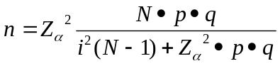

Donde:
n = tamaño muestral (mínimo de encuestas a analizar para obtener una muestra representativa).
N = Tamaño de la población, número total de clientes.
Z = Valor correspondiente a la distribución de Gauss 2,58 para α = 0,01 y 1,96 para α = 0,05. En OTRI nos movemos con una confianza del 95%.
p = Prevalencia esperada del parámetro a evaluar. En caso de desconocerse, aplicar la opción más desfavorable (p = 0,5), que hace mayor el tamaño muestral.
q = 1-p
i = Error que se prevé cometer. Por ejemplo, para un error del 10%, introduciremos la fórmula el valor 0,1.
Dado que los clientes de cada uno de los procesos pueden ser los mismos o distintos, para asegurar que el análisis de la satisfacción de cliente sea representativa, cada uno de los responsables de cada proceso determinará su población representativa en base a los indicadores establecidos.
En las siguientes tablas se recoge la población que se ha tenido en cuenta para cada uno de los cuatrimestres o la global del año, así como el número mínimo de encuestas que deben analizarse para obtener datos fiables.

APLICACIÓN DE LA FORMULA ANUAL O SEMESTRALMENTE SEGÚN CORRESPONDA A LO LARGO DE 2015
PROCESOS | Semestre/anual | Población | Nº mínimo encuestas
FPC-02. GESTIÓN DE CONVOCATORIAS INTERNACIONALES DE I+D | Anual | 40 | 28
FPC-03. GESTIÓN DE CREACIÓN DE EBT | Anual | 9 | 8
FPC-04. GESTIÓN INTEGRAL DE PROPIEDAD INDUSTRIAL UCO | Anual | 10 | 9
FPC-05. GESTIÓN DE LA ATENCIÓN DE LA DEMANDA TECNOLÓGICA Y DIFUSIÓN DE LA OFERTA | Anual | 125 | 55
FPC-07.GESTIÓN DE CONVOCATORIAS NACIONALES CON PARTICIPACIÓN EMPRESARIAL | Anual | 6 | 6
FPC-08. GESTIÓN DE CONTRATACIÓN DE PRESTACIÓN DE SERVICIO Y FACTURACIÓN | 1º Semestre | 154 | 59
 | 2º Semestre | 149 | 59
FPS-01: GESTIÓN DE COMPRAS. GESTIÓN-JUSTIFICACIÓN FACTURAS GASTOS. EVALUACIÓN Y SEGUIMIENTO DE PROVEEDORES. | 1º Semestre | 2 | 2
 | 2º Semestre | 3 | 3

RESUMEN DE LAS ENCUESTAS REALIZADAS A LO LARGO DE LOS DOS SEMESTRES

ENCUESTA DE SATISFACIÓN DE CLIENTES (1er semestre 2015)
Preguntas Procesos | Propiedad Industrial | Gestión de Convocatorias Nacionales | Gestión de Convocatorias Internacionales | Gestión Contratación artículo 83 y Facturación | Creación de EBT’s | Relación con empresas/ contratos | Secretaria y Administración OTRI | MEDIA TOTAL
Cómo valora la atención y el trato recibido por nuestro personal | 8,33 | 8,25 | 8,75 | 8,78 | 8,25 | 9,00 | 8,50 | 8,55
Como valora la claridad y el contenido de la información recibida durante las gestiones previas a la prestación del servicio | 8,33 | 8,25 | 8,58 | 8,37 | 8,25 | 8,69 | 8,00 | 8,35
Se han cumplido satisfactoriamente las expectativas iniciales | 8,33 | 8,25 | 8,50 | 8,37 | 8,25 | 8,73 | 8,50 | 8,42
Como valora la calidad de los trabajos desarrollados | 8,33 | 8,25 | 8,58 | 8,29 | 8,25 | 8,65 | 8,00 | 8,34
Como valora el valor aportado a su Grupo de Investigación/ Empresa los servicios prestados | 8,33 | 8,25 | 8,42 | 8,35 | 8,25 | 8,54 | 8,50 | 8,38
Considera que son atendidas correctamente sus reclamaciones y/o comentarios | 8,33 | 8,25 | 8,67 | 8,43 | 8,25 | 8,73 | 8,00 | 8,38
Su grado de satisfacción global es de | 8,33 | 8,25 | 8,67 | 8,50 | 8,25 | 8,75 | 8,25 | 8,43
 |  |  |  |  |  |  |  | 8,41

ENCUESTA DE SATISFACIÓN DE CLIENTES (2o semestre 2015)
Preguntas Procesos | Propiedad Industrial | Gestión de Convocatorias Nacionales | Gestión de Convocatorias Internacionales | Gestión Contratación artículo 83 y Facturación | Creación de EBT’s | Relación con empresas/ contratos | Secretaria y Administración OTRI | MEDIA TOTAL
Cómo valora la atención y el trato recibido por nuestro personal | 9,33 | 10,00 | 8,94 | 8,77 | 9,00 | 8,97 | 9,00 | 9,14
Como valora la claridad y el contenido de la información recibida durante las gestiones previas a la prestación del servicio | 9,33 | 10,00 | 8,50 | 8,25 | 8,60 | 8,56 | 9,00 | 8,89
Se han cumplido satisfactoriamente las expectativas iniciales | 8,83 | 9,50 | 8,44 | 8,25 | 8,80 | 8,63 | 9,00 | 8,78
Como valora la calidad de los trabajos desarrollados | 9,00 | 9,50 | 8,56 | 8,44 | 8,80 | 8,81 | 9,00 | 8,87
Como valora el valor aportado a su Grupo de Investigación/ Empresa los servicios prestados | 9,50 | 9,00 | 8,78 | 8,58 | 8,80 | 8,61 | 9,00 | 8,90
Considera que son atendidas correctamente sus reclamaciones y/o comentarios | 9,33 | 9,00 | 9,06 | 8,42 | 8,80 | 8,91 | 9,00 | 8,93
Su grado de satisfacción global es de | 9,00 | 9,50 | 8,72 | 8,47 | 8,80 | 8,84 | 9,00 | 8,90
 |  |  |  |  |  |  |  | 8,92

Se han podido analizar los 7 procesos, normalmente eran 8 pero se ha decidido eliminar el proceso que gestionaba las ayudas OTRI (FPC-06), ya que han dejado de existir como tales incorporándose en el I Plan Propio Galileo de Innovación y Transferencia y está pendiente el redactar un proceso específico para este PLAN.

Destacando como las preguntas mejor valoradas de todos los procesos:
- Cómo valora la atención y el trato recibido por nuestro personal: 9,14%
- Considera que son atendidas correctamente sus reclamaciones y comentarios: 8,93%
- Cómo valora el valor aportado a su grupo de investigación/empresa los servicios prestados: 8,90%

Y las peor valoradas:
- Cómo valora la calidad de los trabajos desarrollados: 8,34%
- Cómo valora la claridad y el contenido de la información recibida durante las gestiones previas a la prestación del servicio: 8,35%

Como puede observarse en todas las preguntas se supera la media de 8,25%, fijado como valor estándar a fijado en el proceso FPE- 03 Satisfacción de clientes, tanto es así que en la pregunta que hemos resultado peor valorados se ha alcanzado un 8,34%. Ante estos resultados, en la primera reunión semestral de calidad fijada para el 30/06/2016, se valorará la nueva redacción de preguntas o la modificación de las existentes.

Hasta ahora solo habíamos considerado como nuestros clientes a los investigadores de la UCO, pero con el creciente interés de las empresas en los servicios que pueden ser prestados por los grupos de investigación de nuestra universidad, como se desprende de los encuentros universidad-empresa y cuyos resultados se plasman en los contratos artículo 83, se ha acordado incluir a las empresas dentro de nuestros clientes. Por lo que se le repartirán encuestas y se tendrá en cuenta sus opiniones para mejorar en nuestro trabajo.

Es de destacar, que desde que se implantó la ISO- 9001 en la oficina, no hemos recibido ninguna reclamación de nuestros clientes lo que da fe del buen funcionamiento de la misma. Si ha habido recomendaciones de mejora o peticiones de nuevos servicios que fueron analizados en las distintas reuniones de Calidad celebradas a lo largo del año para su aprobación o no.

1.4. SEGUIMIENTO DE PROVEEDORES

Se hace el seguimiento de los proveedores, calculándoles el coeficiente de calidad (este es un cálculo que realiza automáticamente el RIGECA) que desprende el siguiente resultado:

PROVEEDOR | COEFICIENTE DE CALIDAD | HOMOLOGACIÓN | REHOMOLOGACIÓN
ABG | 100% | Tipo A, histórico
AENOR | 100% | Tipo A, histórico
Alberto Cara | 100% | Tipo A, histórico
Abril Abogados | 100% | Tipo A, histórico
AC Viajes | 100% | Tipo A, acuerdo suministro UCO
Spainbox | 100% | Tipo A, acuerdo suministro UCO
ASM | 100% | Tipo A, acuerdo suministro UCO
BOIX | 100% | Tipo A, histórico
Clarke Modet&Cª | 100% | Tipo A, histórico
Copistería DON FOLIO | 100% | Tipo A, histórico
Copifax, S.L. | 100% | Tipo A, histórico
Domintor cafeterías, S.L. | 100% | Tipo A, acuerdo suministro UCO
Eden Spring España S.A.U. | 100% | Tipo A, histórico
Informa D&B, S.A. | 100% | Tipo A, histórico
Elite Qu4ttro Mobiliario, S.L. | 100% | Tipo A, histórico
Fernández Villatoro, S.L. | 100% | Tipo A, histórico
Floristería Ibis | 100% | Tipo A, histórico
Hoffmann Eitle, S.L. | 100% | Tipo A, histórico
Iber Patent | 100% | Tipo A, histórico
Inform Center, S.L. | 100% | Tipo A, acuerdo suministro UCO
Marsans, Agencia de viajes | 100% | Tipo A, acuerdo suministro UCO
Moyano Rodríguez, catering | 100% | Tipo A, histórico
Protectia, S.L | 100% | Tipo A, histórico
Publifer Córdoba S.L. | 100% | Tipo A, histórico
Ricardo Abad Seijo | 100% | Tipo A, histórico
Servicio de Alojamiento UCO | 100% | Tipo A, histórico
Silex, IP Consulting, S.L. | 100% | Tipo A, histórico
Ungria | 100% | Tipo A, histórico
Unidad de Fotografía Científica (SCAI) | 100% | Tipo A, histórico
Vistalegre | 100% | Tipo A, acuerdo suministro UCO

A lo largo de 2015 no ha sido necesario realizar ninguna rehomologación de nuestros proveedores, ya que todos han realizado sus servicios satisfactoriamente y dentro del plazo marcado. Hemos introducido 3nuevos proveedores: Hoffmann Eitle, S.L., Protectia, S.L. y Silex, IP Consulting, S.L.

  - RESUMEN SOBRE LAS NO CONFORMIDADES

Las no conformidades detectadas en lo que va de año se han distribuido temporalmente de la siguiente manera:

Período | 1º SEMESTRE | 2º SEMESTRE | TOTAL
AÑO 2015 |  |  | 1

Las NC registradas han sido detectadas en diversos procesos:

Procesos | NC
FPC-03 | 1
TOTAL | 1

A continuación se detallan las no conformidades que están relacionadas con cada proceso:

- En el PFPC-03 se ha abierto una no conformidad al comprobarse que no se alcanza el nivel estándar de porcentaje de propuestas con resultado satisfactorio, indicador nº 7. Porcentaje estándar que no se alcanza a lo largo del año, y está motivado por la coyuntura económica que estamos viviendo que hace que se frenen los pocos contactos con emprendedores y se creen empresas, por lo que tampoco nos hemos planteado el modificar el indicador al realizar esta Revisión del Sistema. Igual ocurrió el año pasado e intentaremos mantenerlo otro año más, a la espera de mejores resultados en 2016.

Pendiente de informe Auditoría Interna que tendrá lugar el 22 de diciembre de 2015 para abrir sus NC u OM, si fuera necesario.

  - ESTADO DE LAS ACCIONES CORRECTIVAS-PREVENTIVAS.

Todas las AC/P detectadas durante 2015 se analizaron y cerraron a lo largo de 2015. Este IRS ha detectado 1 NC que ha ocasionado la apertura de acciones correctivas en el PFC-03 y una Oportunidad de Mejora en el FPS-05, ya que al pasarse de una frecuencia de medición cuatrimestral a semestral los niveles tanto estándar como la meta del indicador nº 1 nos parece insuficientes. Estas AC/P y la OM se analizarán en la 1ª reunión de Calidad que tendrá lugar el 30/06/2016, en la que sopesaremos la modificación de indicadores a otros más realistas.

  - RESUMEN SOBRE LAS ACTIVIDADES DE FORMACIÓN

Durante 2015, nos hemos mantenido en el mismo nivel respecto a 2014, donde el personal técnico, de apoyo y PAS de la oficina han podido asistir a un mínimo de 2 acciones formativas. Unas ya previstas en el PLAC- 2015 pero la mayoría han ido surgiendo a lo largo del año. Al desaparecer prácticamente RedOTRI, también lo ha hecho la publicación de su plan formativo anual, que era un escaparate para los técnicos OTRI a la hora de diseñar su formación anual. Ahora son las propias universidades las que acogen la formación diseñada desde RedOTRI, se encargan de su difusión (utilizando las mismas vías para su distribución) y gestión administrativa. También hay que tener en cuenta la formación que surge a través de RedOTRI Andalucía: grupos de trabajo, cursos…

La Dirección OTRI valora muy positivamente la formación recibida, considerándola eficaz al cumplirse los objetivos que estaban marcados para su realización, además los conocimientos adquiridos contribuirán a que el personal de la oficina realice su trabajo de forma más eficaz y diligente. Lo que contribuirá a alcanzar el objetivo máximo de cualquier Sistema de Calidad y más concretamente del nuestro: la mejora continua en nuestro servicio y la satisfacción de nuestros clientes.

Además, aunque nuestra dotación presupuestaria no ha aumentado, desde la Dirección OTRI se ha priorizado en potenciar la formación de su personal, que junto al trabajo en red, son esenciales para estar al día en un trabajo con tantas especialidades técnicas.

A continuación describimos brevemente las actividades formativas realizadas durante 2015:

 | FPS - 07. GESTIÓN DE RECURSOS HUMANOS
 | Formaciones totales (PLAC+Otras) | Eficaz | Estaba en el PLAC | Realizada
1º semestre 2015 | Jornada propuestas Fase 1 Bioeconomía H2020-Manuel | si | no | si
1º semestre 2015 | Jornada COST H2020-Manuel | si | no | si
1º semestre 2015 | Jornada LES Valoración intagibles-Fernando y Jesús | si | no | si
1º semestre 2015 | Encuentro de gestores de proyectos europeos-Elena | si | no | si
1º semestre 2015 | Reunión anual ROA-Todos | si | si | si
1º semestre 2015 | Reunion anual RedOTRI-Fernando, Elena y Carmen | si | no | si
1º semestre 2015 | Jornada programa JTI BBI-Manuel | si | no | si
1º semestre 2015 | Jornada convocatoria LIFE 2015-Manuel | si | no | si
Total
2º semestre 2015 | Encuentro South Summit 2015-Mª José | si | no | si
2º semestre 2015 | Jornada ISIS Innovation-Fernando | si | no | si
2º semestre 2015 | Jornada-Seminario CDTI-Elena | si | no | si
2º semestre 2015 | Curso básico calidad Gema y Manu | si | si | si

Analizando la totalidad de acciones formativas realizadas por el personal de la OTRI, comprobamos que que han realizado un total de 22 de las cuales solo 4 estaban previstas en el PLAC-2015 y las 18 restantes han ido surgiendo a lo largo del año. Lo que atestigua el interés que muestra el personal de la oficina por recibir una formación continuada y de calidad que le permita desarrollar correctamente su trabajo y transmitir a sus clientes los conocimientos adquiridos.

  - RESULTADOS DE AUDITORÍA.

Con fecha 2 de marzo de 2015 la auditoría interna del sistema, llevada a cabo por Ramiro Roses y el 10 de marzo de 2015 la auditoría externa de AENOR, correspondiente este año a la 2ª de seguimiento del certificado emitido el 15 de febrero de 2010. En la auditoría interna no se detectó ninguna no conformidad, si algunas oportunidades de mejora con carácter genérico. El informe de Auditoría Interna está en RIGECA, formato pdf. Con respecto a la Auditoría externa de AENOR tampoco se detectaron no conformidades, si algunas oportunidades de mejora que se han intentado poner en marcha en 2015. Las describimos a continuación:
- Incluir como indicador las visitas que se realizan a la web de la organización, incluyéndose en le PLAC-2015 y que hemos analizado anteriormente su dificultad ya que al no ser una web que controlamos nosotros no se ha establecido un contador de visitas, los datos los hemos sacado de Google Analytic.
- Inclusión de la valoración de las empresas en las jornadas que organizamos.
- A pesar de la recomendación de modificar la encuesta de calidad, aun no lo hemos hecho queda pendiente para 2016.
- Se ha eliminado el indicador nº 9 del FPC-04 ya que no medía el trabajo del técnico y las NC detectadas siempre escapaban a su control.
- Vamos a dejar la adaptación a la nueva norma ISO 9001 para la siguiente revisión del sistema.

Este informe de auditoría externa esta subido a RIGECA en formato pdf.

Durante los meses de diciembre 2015 y enero 2016 tendrá lugar las Auditorías Interna y la Externa del Sistema de calidad implantado en la oficina, basado en la norma UNE-EN-ISO 9001:2008

Este informe de auditoría externa esta subido a RIGECA en formato pdf.

  - DESEMPEÑO DE PROCESOS Y CONFORMIDAD DE PRODUCTO (ANÁLISIS DE INDICADORES)

Los indicadores que valoran la satisfacción de nuestros clientes, proveedores ya los hemos analizado en los apartados anteriores, por lo que nos remitimos a lo allí indicado.

A continuación, vamos a analizar la evolución en el tiempo que han tenido algunos de los indicadores que marcan nuestro mapa de procesos, que servirá de fundamento para que el Comité de Calidad determine la conveniencia o no de modificar dicho indicador. No vamos a analizar todos los indicadores, sino que recogeremos los más significativos, en esta ocasión no vamos a analizar ningún indicador del FPC-08 ya que al ser modificado recientemente no tenemos ningún marco de referencia.

FPS-05 GESTION DE ACTIVIDADES Y EVENTOS: INDICADOR Nº 1 (Nº de actividades realizadas)

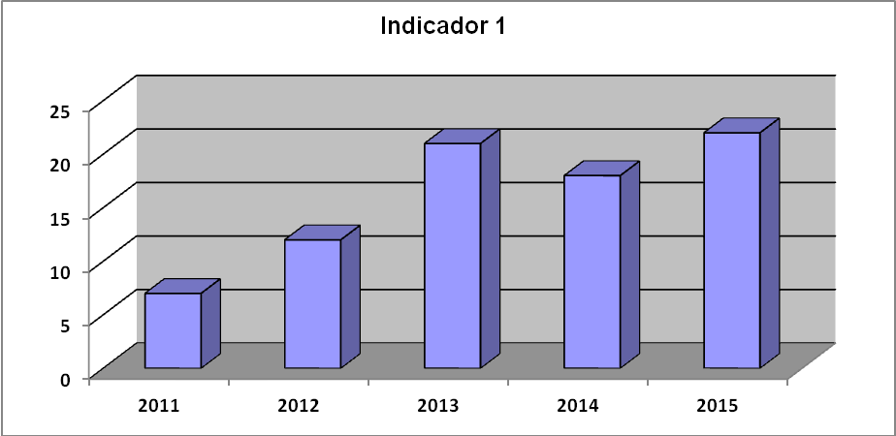

- Analizando este indicador se observa que entre 2011/2012 hay un aumento relativo de nº de actividades que se realizaron pasando de 7 a 12, motivado fundamentalmente por la situación de crisis que estamos atravesando y que repercutió en la actividad de la oficina ya que durante esos años la financiación de la Junta de Andalucía fue escasa. El año pasado se consiguió más dinero para realizar actividades tanto de la Junta como del Ministerio, y como demuestra el gráfico casi se consigue mantener el indicador de 2013 a lo largo de 2014 y 2015 va aumentando. La Dirección de la oficina seguirá apostando por la realización de actividades que tan buenos resultados le está dando a la universidad.

FPS-05 GESTION DE ACTIVIDADES Y EVENTOS: INDICADOR Nº 2 (Cumplimiento programación de actividades)

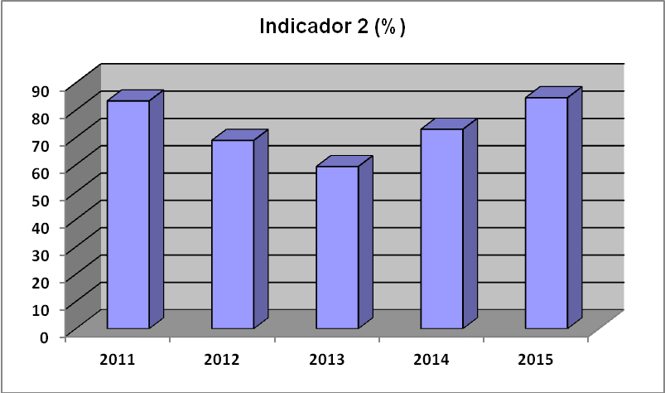
Al igual que el anterior este es un indicador ahora semestral, dato a tener en cuenta al realizar la media anual. También va a influir en la media el no cumplimiento de una actividad planifica y el nº de actividades previstas. Como se ve que ha ocurrido a lo largo de 2011 a 2014 el porcentaje de cumplimiento es mayor cuanto menor es el nº de actividades realizadas. Este año al establecerse como periodicidad de medición el semestre es más fácil alcanzar los objetivos establecidos. La Dirección seguirá apostando por la realización de actividades que den a conocer a empresas e investigadores la oferta tecnológica de la UCO y posibiliten realizar transferencia de tecnología a través de: contratos art. 83, creación de EBT, patentes….

FPC-02 GESTIÓN DE CONVOCATORIAS INTERNACIONALES DE I+D: INDICADOR Nº 4 (Nº proyectos presentados)

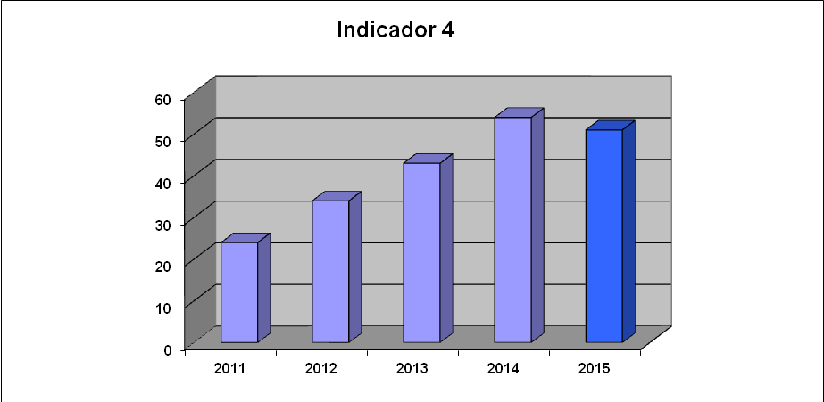

En este indicador se observa un progresivo aumento de proyectos internacionales presentados, lo que ha posicionado a la Universidad de Córdoba al frente de todas las Universidades públicas andaluzas (según el ranking publicado por Cordis). Estos datos coinciden con el fin del VII Programa Marco en 2013, partir de 2014 comienza Horizonte 2020 (hasta 2020) con áreas de actuación distintas, además de contar con una Oficina de Proyectos Internacionales (OPI). La Dirección de la oficina seguirá apostando por este tipo de proyectos que tan buenos resultados está reportando a la UCO para lo que realizará varias sesiones informativas sobre el nuevo programa.

FPC-03 GESTIÓN DE CREACIÓN DE EBT: INDICADOR Nº 6 (Nº de contactos con emprendedores)

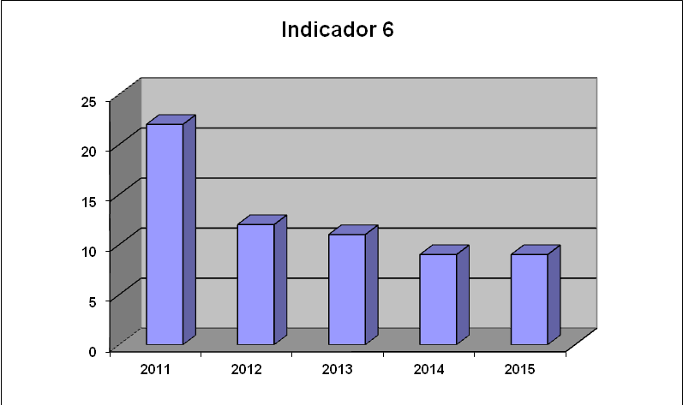
Analizando este indicador se observa un descenso en el nº de contactos con emprendedores, a pesar de considerar la creación de EBT como una salida laboral para los doctorandos, investigadores, egresados… a los que se le termina el contrato, y que está motivado por la crisis económica que estamos atravesando que hace que los investigadores se piensen el plantearse el constituir una EBT. A pesar de estos resultados la Dirección de la oficina seguirá apostando por su labor de fomento de la cultura emprendedora con la realización de jornadas informativas y formativas a lo largo del año.

FPC-03 GESTIÓN DE CREACIÓN DE EBT: INDICADOR Nº 7 (Porcentaje de propuestas con resultado satisfactorio)

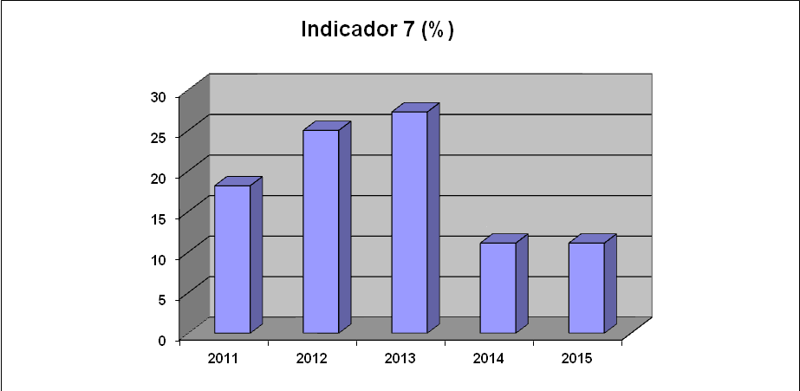

Este indicador en cierta medida se escapa de nuestro control, ya que nosotros podemos asesorar e informar sobre el proceso de constitución de una empresa pero está en manos del investigador el decidir si la crea o no. Ha disminuido el nº de contactos con emprendedores y su porcentaje de éxito y se dilata en el tiempo la creación de la empresa, a pesar de contar con las Ayudas del Plan Galileo que son un gran empujón para la creación de EBT. Hay emprendedores que contactan con nosotros por ejemplo en 2013 pero que no deciden crear la empresa hasta 2015. Nos estamos planteando bajar el indicador en la primera reunión de calidad.

FPC-04: GESTIÓN INTEGRAL DE PROPIEDAD INDUSTRIAL: INDICADOR Nº 10
(Porcentaje de eficacia)
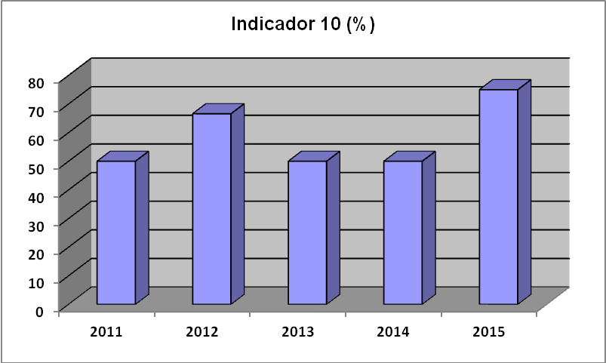
Este indicador se ha mantenido a lo largo de estos tres años por encima del 50% que fue la meta marcada, el Comité de Calidad informa favorablemente del mismo, no se plantea modificar la meta marcada hasta ver su evolución, y como en 2015 se ha alcanzado un 75% de eficacia se decide mantenerlo.

FPC-05: GESTIÓN DE LA ATENCIÓN DE LA DEMANDA TECNOLÓGICA Y LA DIFUSIÓN DE LA OFERTA:
INDICADOR Nº 12 (nº de contactos con empresas)
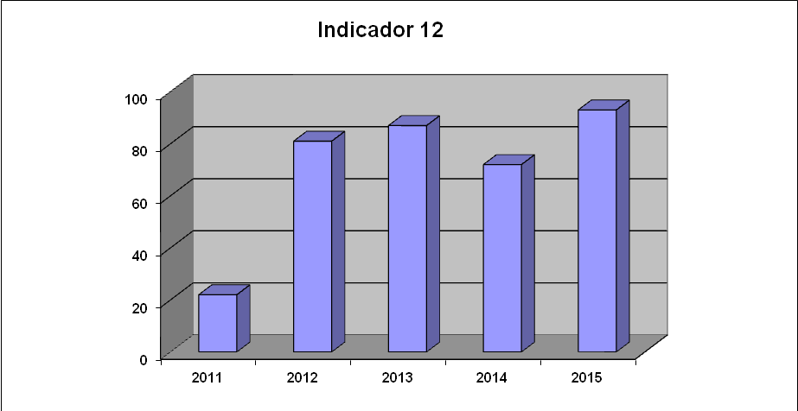

Analizada la evolución de este indicador se observa un aumento significativo de los contactos con empresas en el periodo 2011/2012 pasando de 22 a 81, lo que pone de manifiesto la buena labor desempeñada por el Técnico y el creciente interés de los grupos de investigación de la universidad de transferir sus conocimientos al mundo empresarial. Tendencia que se mantiene durante 2013 disminuyendo un poco en 2014 pero ha aumentado considerablemente en 2015 por lo que la Dirección felicita al Técnico e augura la obtención de futuros contratos, a raíz de esta toma de contactos.

FPC-05: GESTIÓN DE LA ATENCIÓN DE LA DEMANDA TECNOLÓGICA Y LA DIFUSIÓN DE LA OFERTA:
INDICADOR Nº 13 (% de contratos firmados que proceden de encuentros universidad-empresa)

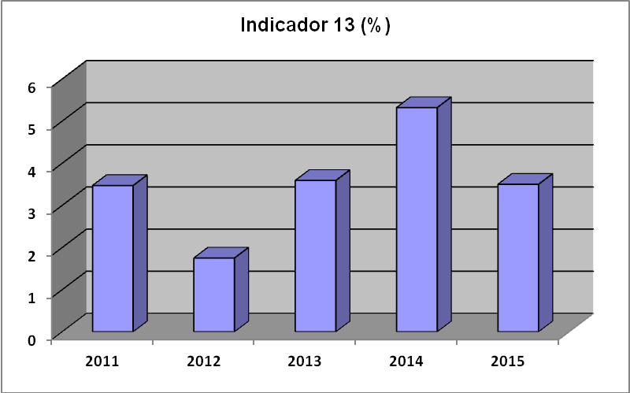

Este indicador está relacionado con el anterior, ya que de los contactos universidad-empresa pueden surgir contratos y el porcentaje de éxito es lo que vamos a analizar en este indicador. Sobre este indicador van a influir el nº de contactos y los efectos de la crisis, en 2011 el porcentaje de existo es de un 3,47% de los 22 contactos con empresas, disminuyendo en 2012 al 1,75% de 81 contacto con empresas y en 2013 vuelve a subir al 3,59% de un total de 87 contactos. Aunque se haya producido un notable descenso en 2012 está muy cerca de la meta planteada (2%) por lo que el Comité de Calidad no se plantea el modificar el indicador que pudo estar condicionado por la crisis que estamos atravesando. Como se comprueba, durante 2014 y 2015 se ha vuelto a remontar y superamos con creces la meta fijada en el 3%. La Dirección felicita al Técnico por el aumento en la contratación procedente de los contactos con empresas.

FPC-08 GESTIÓN DE CONTRATACIÓN DE PRESTACIÓN DE SERVICIO Y FACTURACIÓN: Indicadores 19 y 20

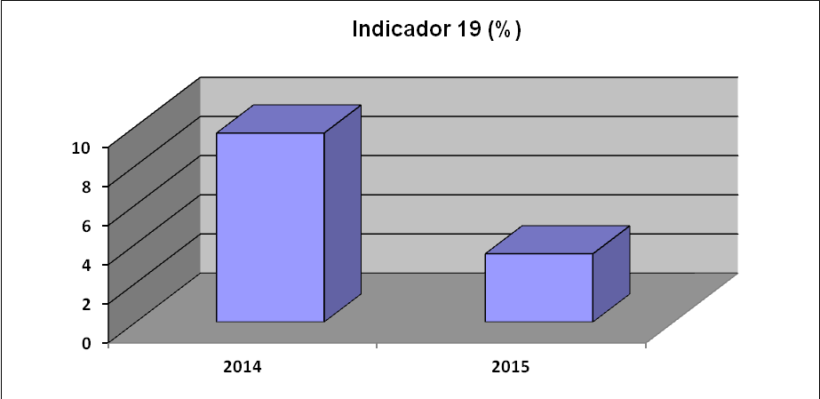

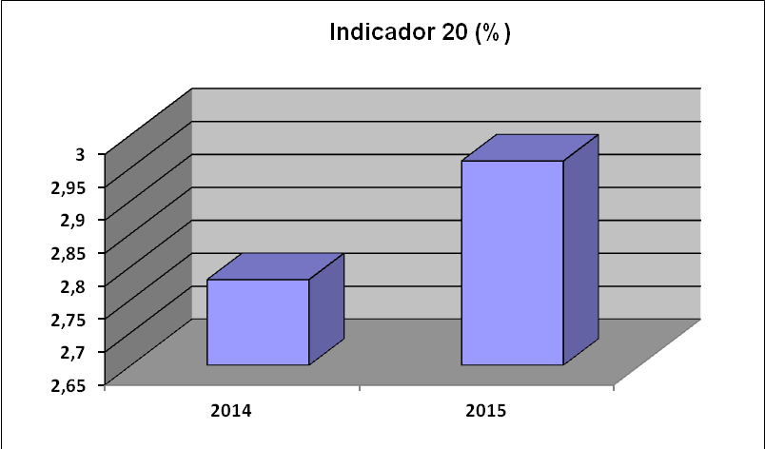

Estos indicadores, 19 y 20 nos muestran la eficacia de la implantación de la Administración electrónica dentro de este proceso, con la reducción de plazos y tiempos de respuesta. El primero hace referencia a la tramitación de contratos OTRI y el segundo a la tramitación de facturas, en este último aunque ha habido un leve aumento del porcentaje nos mantenemos dentro de los límites. Desde la Dirección se felicita al tecnico responsable.

FPE-03. SATISFACCIÓN DE CLIENTES: INDICADOR Nº 22
Indice de satisfacción de clientes

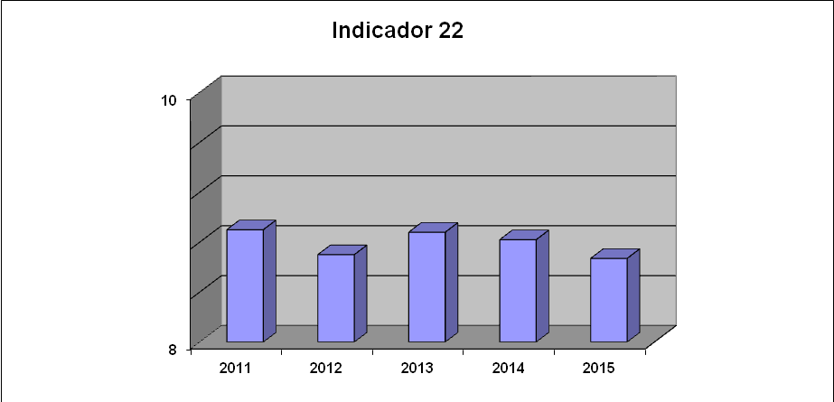

Analizada la evolución de este indicador se observa que se supera con creces la meta que nos hemos venido marcando durante durante los últimos tres años (7- 7,5 y 7,75%) por lo que se decide en 2014 su modificación a un nivel estándar de 8,25 y una meta de 8,75 objetivo que se vuelve a alcanzar obteniendo una media de 8,67%

FPS-07. GESTIÓN DE RECURSOS HUMANOS: INDICADOR Nº 26
(Cumplimiento del programa de formación)

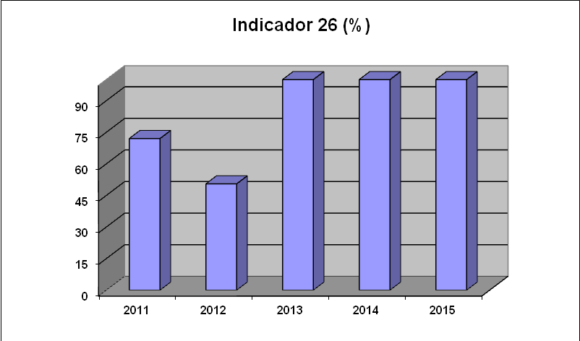

La OTRI de la Universidad de Córdoba, fomenta la formación continua de su personal técnico y administrativo sobre transferencia de conocimiento, tanto a cursos presenciales como virtuales. Si analizamos la evolución de este indicador se observan los efectos de la crisis y la falta de financiación por parte de la Junta para llevarlas a cabo. El peor momento se produce en 2012 donde solo se pudieron llevar a cabo la mitad de las acciones formativas previstas, aumentando considerablemente en 2013 y 2014, y manteniedose a ese nivel en 2015, además de alcanzar el 100%. El Comité de Calidad, ha previsto que el personal de la OTRI pueda asistir al menos a la mitad de los cursos propuestos, que cuenten con la dotación presupuestaria suficiente, y mejorar la cualificación del personal de la OTRI en sus respectivas tareas y avanzar en la especialización y profesionalización de los técnicos.

  - POSIBLES CAMBIOS QUE EN UN FUTURO PUEDAN AFECTAR AL SISTEMA DE GESTIÓN DE LA CALIDAD

Con el paso del tiempo pueden surgir o plantearse cambios legales, organizativos, de procedimiento etc, que afectarían a nuestro Sistema de Gestión de la Calidad y que requerirán de más recursos humanos o materiales para llevarlos a cabo, como la futura implantación de la ISO 9001/2015 que próximamente tendremos que implantar en la oficina para adaptarnos a la nueva regulación. Con la creación en 2014 de la OFICINA DE PROYECTOS INTERNACIONALES, se produjeron cambios de infraestructuras abriéndose una nueva oficina y de recursos humanos con la contratación de personal especializado. Contrataciones que han continuado en 2015 con la incorporación para finales de año de una nueva persona.

La nueva distribución de competencias del Vicerrectorado de Innovación y Transferencia, nos afectará positivamente ya que se agrupan o unifican en el mismo Vicerrectorado todas las competencias sobre transferencia, empleabilidad, emprendimiento...que nos permitirá trabajar con más fluidez.
Adicionalmente, el poder contar con mas recursos humanos y materiales es algo que escapa al control de de la Dirección de la oficina, ya que la misma se financia de subvenciones públicas recibidas: Junta de Andalucía, Ministerio…lo que implica que si decaen las subvenciones también lo harán estos servicios. Hay que puntualizar que no se trata de subvenciones a fondo perdido sino hay que justificar todos los gastos realizados y que éstos se correspondan con la actividad realizada, lo que implica una carga adicional de trabajo al personal de la OTRI, que no se corresponde con un aumento en la contratación.
La Dirección OTRI si puede controlar en el correcto funcionamiento de los indicadores, a través del seguimiento semestral que se hace a los mismos en las reuniones de Calidad, y decidirá sobre su modificación si se demuestra que no son los adecuados. Además, en estas reuniones de Calidad se valorará la continuidad o no de los indicadores, así como de la certificación del propio Sistema de Calidad, si no recibimos la financiación suficiente para llevarlos a cabo.

1.11. PROPUESTAS DE MEJORA RECIBIDAS A LO LARGO DEL AÑO

A lo largo del año, provenientes de las encuestas de satisfacción de los clientes hemos recibido algunas propuestas de mejora. Hay que tener en cuenta que algunas se escapan a nuestro control lo que complica la gestión de un Sistema de Calidad, como pueden ser, que al ser una oficina con mucha carga de trabajo, se propone la contratación de más personal…, y otras que tendremos en cuenta y pasamos a analizar:
- Alcanzar una mayor agilidad en proceso facturación con la implantación de administración electrónica en toda la UCO.
- Implantación de la encuesta on line y su contabilización a través de un programa informático. Se mantiene la encuesta en papel y la recibida por correo electrónico.
- Mayor nº de encuentros universidad-empresa, visibilidad de la oferta tecnológica de la UCO, contabilización del nº de visitas de nuestra página web.
- Los investigadores reclaman un mayor conocimiento de cómo tramitar una patente y saber qué es patentable, intentaremos solucionarlo realizando un mayor nº de curso de formación en patentes.
- Se ha puesto en marcha un nuevo programa que gestiona las ayudas a proyectos europeos, Horizonte 2020. Aunque ya hemos organizado varios cursos y jornada informativas, nos siguen demandando mas al igual que de curso de formación sobre emprendimiento universitario.
Teniendo en cuenta las propuestas de mejora presentadas por nuestros investigadores, intentaremos llevarlas a la práctica en 2016, la mayoría de ellas ya están previstas en nuestro PLAC y su celebración va a depender en gran medida a que dispongamos de los fondos suficientes para llevarlas a cabo.

- RESULTADOS DE LA REVISIÓN
  - MEJORA DE LA EFICACIA DEL SISTEMA DE GESTIÓN Y DE SUS PROCESOS

Para la mejora de los procesos se decide:
- Implantación de la administración electrónica en toda la oficina, cuyos resultados serán más visibles en el FPC-08 (facturación contratos y convenios) con la reducción de plazos, disminución de consumo papel y tareas a realizar y sobre todo control centralizado de la documentación.
- Detallar el proceso de gestión de Patentes, ya que el proceso se sale un poco de lo definido en el correspondiente procedimiento. Sería recomendable el fijar una instrucción técnica para algunas partes del proceso.
- Actualizar y mejorar nuestra pagina web que nos permitiría aumentar la visibilidad de nuestra oferta tecnológica ante nuestros clientes. Implantación de un programa informático para contabilizar el nº de visitas recibidas.
- Utilizar un programa informático que nos permita contabilizar todas las encuestas recibidas vía web, sin identificación del emisor.
- Puesta en marcha del Portal de Innovación y Transferencia a principios de 2015. Primer contacto y respuesta rápida a través de la web, respuesta a una serie de preguntas frecuentes, acceso a páginas de interés para los investigadores de la UCO en temas de innovación, transferencia, emprendimiento....
- Implantación de un blog de proyectos europeos y de transferencia para tener al día a nuestros investigadores e interactuar con ellos. A lo que ha contribuido el que la oficina esté dada de alta en las redes sociales.
- Puesta en marcha de la oficina de proyectos Internacionales y la contratación de personal especializado permite una mejor atención a los investigadores que quieren pedir proyectos internacionales.

  - MEJORA DEL PRODUCTO EN RELACIÓN A LOS REQUISITOS DEL CLIENTE

Si hacemos una valoración global de los indicadores de 2015 se puede observar una mejora significativa en todos ellos respecto a los años anteriores, lo que redunda en un mejor servicio ofrecido a nuestros clientes y que éstos han plasmado en las encuestas recibidas.
Esta mejora del servicio ofrecido se ha podido llevar a cabo, a pesar de la situación de crisis que estamos atravesando, y con el esfuerzo por parte del personal de la oficina en su trabajo diario. Así hemos conseguido: un mayor seguimiento de nuestros proveedores, unificación de criterios de actuación, nos planteamos ampliar nuestros clientes a las empresas con las que los grupos de investigación tienen tantos contactos….
Todo este trabajo es analizado y valorado en las distintas reuniones de calidad celebradas durante el año.

  - NECESIDADES DE RECURSOS

Como asignación principal de recursos humanos para la calidad durante el año 2015, se hace constar la formación continuada del Responsable de Calidad, así como la formación del personal de la oficina (Técnico y Administrativo) para la correcta implantación del Sistema de Calidad y su futura reforma.
Pero esta formación no se ha restringido a temas de calidad sino que ha alcanzado a todo los relacionado con transferencia del conocimiento, con la asistencia a curso presenciales y on-line, y para los que había una dotación presupuestaria. Este año nuestro personal ha podido asistir al 100% de los cursos planteados e incluso los hemos organizado y teniendo en cuenta las encuestas recibidas estas actividades formativas se repetirán en próximas ediciones.
Por todo lo anterior, consideramos que hemos alcanzado el objetivo de mejora en la cualificación de todo el personal, avanzando en la especialización y profesionalización de los técnicos.

Entendemos que los recursos que hay asignados son suficientes pero se pueden mejorar sobre todo en temas de espacio de trabajo y personal.

